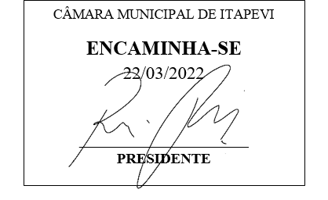**Indicação Nº 1234/2022**

**Súmula**: Indico ao Governo Municipal, na pessoa do Prefeito Igor Soares, a possibilidade de mudança da via para mão única de direção, para quem entra a Rua: Padre Gerard – Bairro: Amador Bueno – Itapevi – SP.

**INDICO** à Mesa, após ouvido o Douto Plenário, na forma regimental vigente, seja oficiado ao Prefeito Municipal, Excelentíssimo Senhor Igor Soares, para que solicite ao Órgão Municipal competente, a possibilidade de mudança da via para mão única de direção, para quem entra a Rua: Padre Gerard – Bairro: Amador Bueno – Itapevi – SP.

**JUSTIFICATIVA**

Senhor Presidente: -

Senhoras e Senhores Vereadores: -

Solicitação dos moradores que apelam a este vereador intervenção. A rua acima citada, esquina com o futuro Pronto Socorro do Bairro: Amador Bueno, atualmente é mão dupla e os veículos estacionam nos dois lados, aliado ao fato desta via ter largura estreita. O intuito da solicitação é organizar o tráfego de veículos e pedestres, evitando assim acidentes com pedestres ou colisões entre os veículos que atualmente trafegam nos dois sentidos, além de propiciar maior segurança aos moradores e motoristas da região.

Desde já agradeço, e conto com a compreensão de Vossa Senhoria.

Sala das Sessões Benvindo Moreira Nery, 16 de março de 2022.

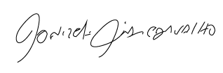

Donizetti Dias Carvalho

Vereador “Zetti da Adega”

**Indicação Nº 1234/2022** 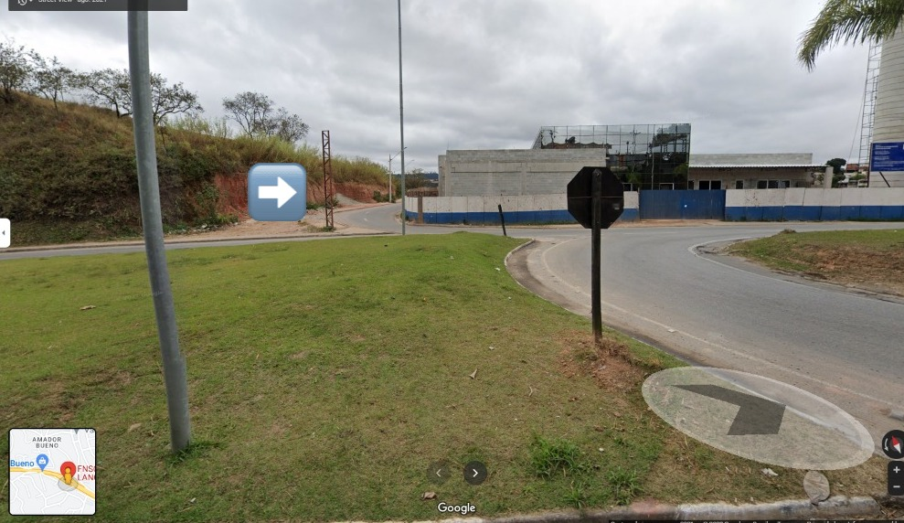

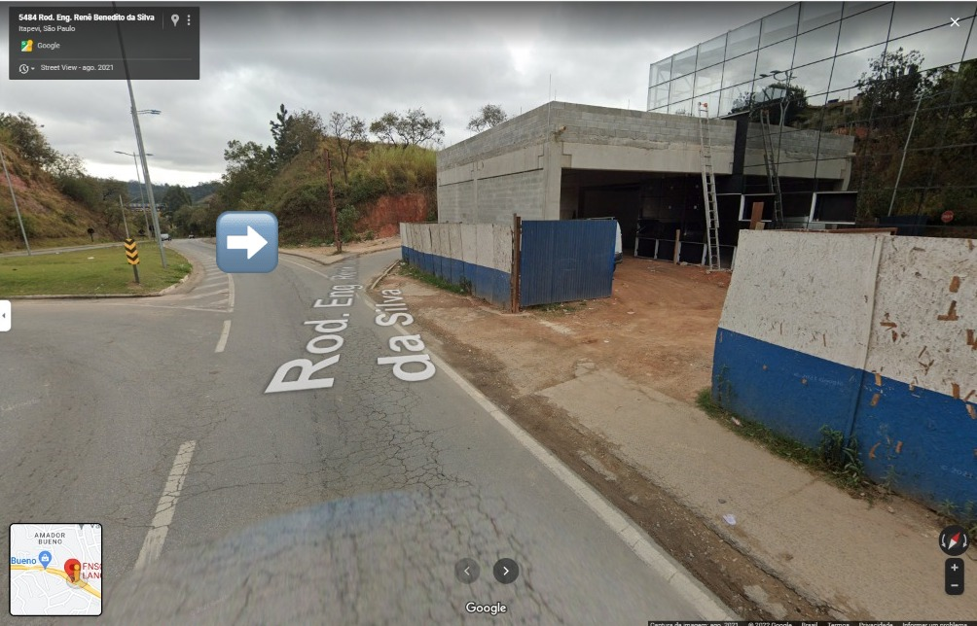

**\*Imagens obtidas Google Maps.**



Donizetti Dias Carvalho

Vereador “Zetti da Adega”